01.02.2022

**RAPORT**

**PRIVIND ACTIVITATEA DESFĂȘURATĂ DE CĂTRE**

**INSPECTORATUL TERITORIAL DE MUNCĂ TIMIȘ**

**ÎN PERIOADA 04.01.-31.12.2021**

Toate acțiunile intreprinse de **INSPECTORATUL TERITORIAL DE MUNCA TIMIȘ** în **anul 2021** au avut ca **SCOP PRINCIPAL** **prevenirea și combaterea răspândirii virusului SARS CoV-2 în județul Timiș** dar şi **realizarea** **obiectivelor din domeniile de competenţă**, din **STRATEGIA NAȚIONALA** **a INSPECȚIEI MUNCII .**

**INSPECTORATUL TERITORIAL DE MUNCĂ TIMIŞ A ACŢIONAT ÎN ANUL 2021,ÎN ACEASTĂ PERIOADĂ DE PANDEMIE ÎN 3 MARI DIRECŢII ELE FIIND ŞI OBIECTIVUL CENTRAL AL ACTIVITĂŢII NOASTRE**

**PRIMA DIRECȚIE**

**COMBTEREA, LIMITAREA ŞI STOPAREA RĂSPÂNDIRII VIRUSULUI**

**SARS-CoV 2 ÎN RÂNDUL ANGAJAŢILOR ŞI A LOCUITORILOR DIN JUDEȚUL**

**TIMIȘ**

**A 2- A DIRECȚIE**

**DEPISTAREA PERSOANELOR CARE LUCREAZĂ FĂRĂ FORME LEGALE DE ANGAJARE, MUNCA NEDECLARATĂ ( MUNCA LA NEGRU ) și MUNCA SUBDECLARATĂ**

**A 3- A DIRECȚIE**

**REDUCEREA RISCURILOR DE ACCIDENTARE CU URMĂRI GRAVE –**

**ACCIDENTE DE MUNCĂ MORTALE, CU INVALIDITATE ȘI BOLILE**

**PROFESIONALE.**

În **decursul anului** **2021 INSPECTORATUL TERITORIAL DE MUNCA TIMIȘ** prin Inspectorii de Muncă a efectuat un număr de **5.064 controale în toate domeniile de activitate ale Pieței Muncii, în mod deosebit**

**privind stoparea răspândirii virusului** **SARS-CoV 2,** obținându-se

următoarele rezultate **:**

Din totalul de **5.064** de controale, **3.406** de controale s-au efectuat în

baza Legii nr.55/2020 privindunele măsuri pentru prevenirea, combaterea și stoparea răspândirii virusului SARS-CoV 2, iar din cele **3.406** de controale : **3.323** au fost controale de ZI și **83** de NOAPTE .

Vă informăm că, o bună parte din aceste controale, mai precis un

număr de **441 controale** le-am efectuat cu lucrători din cadrul :

* INSPECTORATULUI DE POLIŢIE AL JUDEŢULUI TIMIŞ,
* INSPECTORATULUI DE JANDARMI AL JUDEŢULUI TIMIŞ,
* INSPECTORATULUI PENTRU SITUAȚII DE URGENȚĂ TIMIȘ,
* GRUPĂRII DE JANDARMI MOBILĂ TIMIȘOARA,
* POLIȚIEI LOCALE TIMIȘOARA şi
* OFICIULUI PENTRU PROTECȚIA CONSUMATORULUI TIMIŞ,

fapt pentru care, le mulţumim pentru colaborare şi sprijin în acțiunile

comune de control desfășurate.

Ca urmare a controalelor efectuate în toate domeniile de activitate au fost aplicate un număr de **3.943** **sancțiuni** din care:

**- 3.434 avertismente**

- **509 amenz**i în valoare de **7.184.400** **lei.**

Au fost identificate **499 persoane** din care :

* **309 persoane** care prestau **muncă fără forme legale de angajare** și
* **190 persoane** care prestau **muncă nedeclarată și subdeclarată**.

**Din cele 3.943 sancțiuni , 762 deficiențe** au fost **sancționat**e de Inspectorii de Muncă strict **pentru prevenirea și combaterea răspândirii virusului SARS CoV-2,** astfel**:**

**- 657 angajatori sancționați**

**- 758 avertismente**

**- 4 amenzi în valoare de 4.000 lei .**

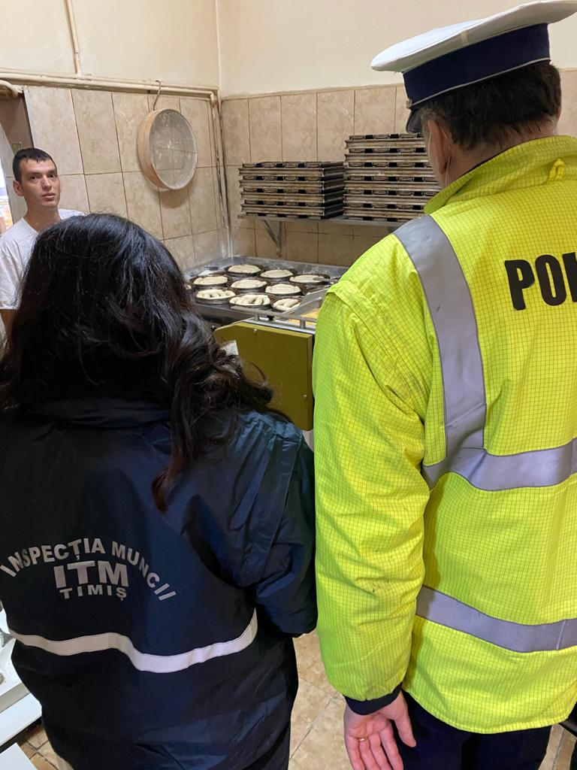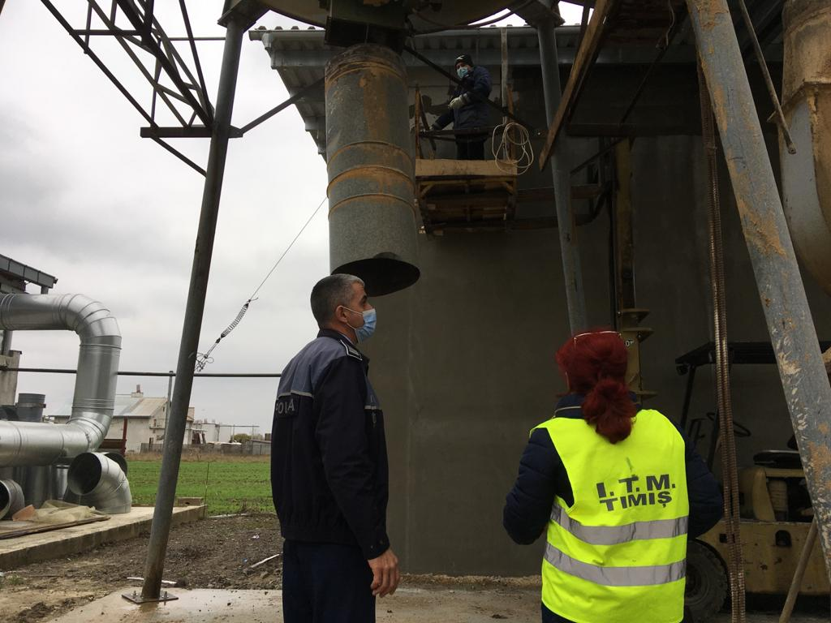

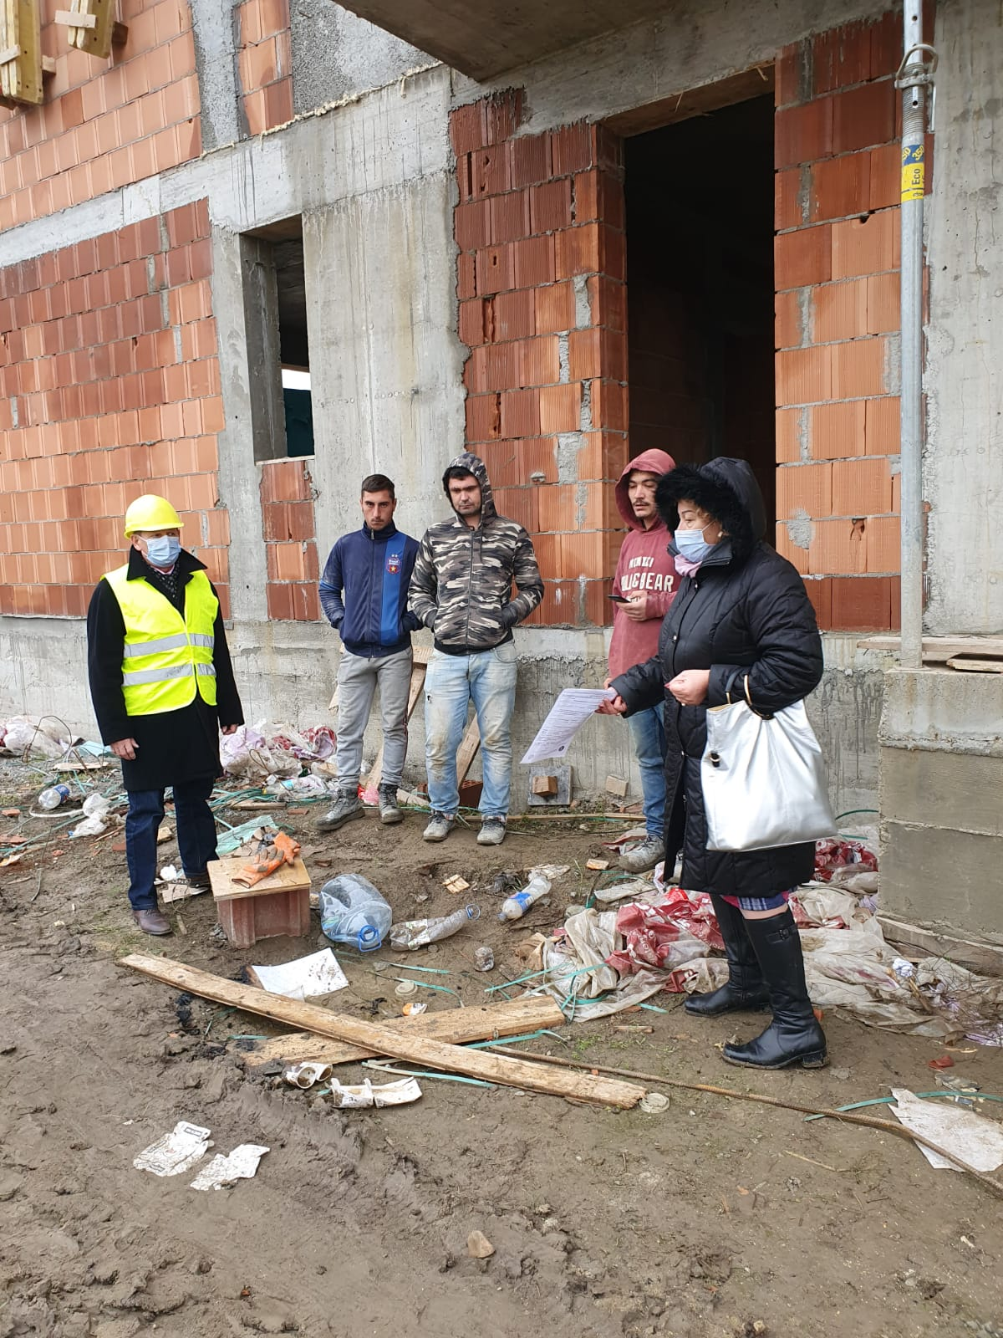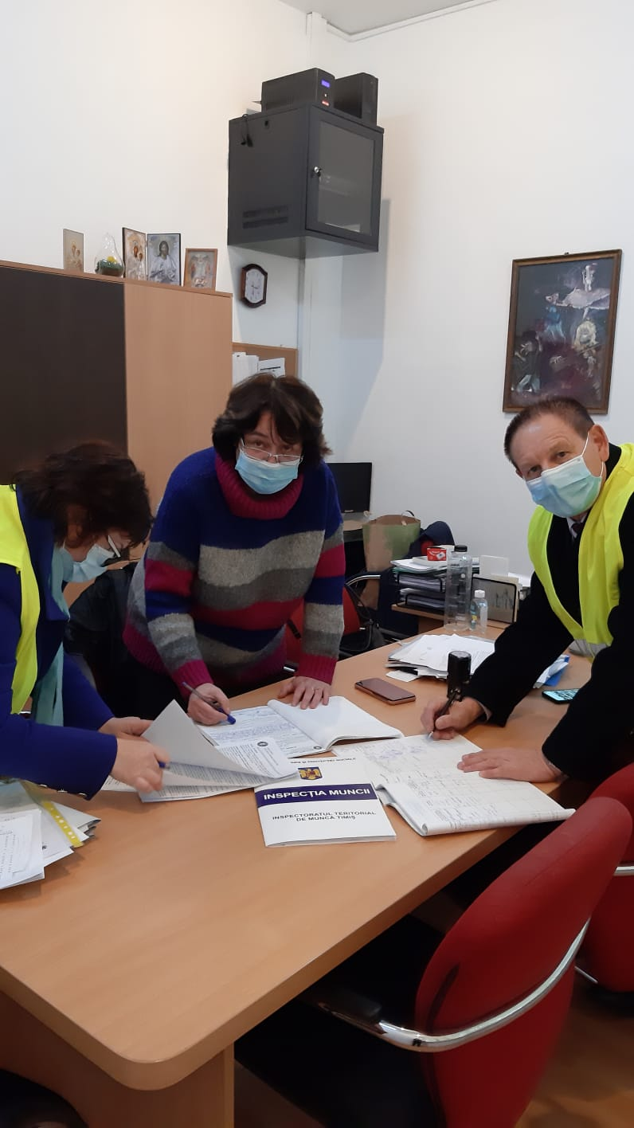

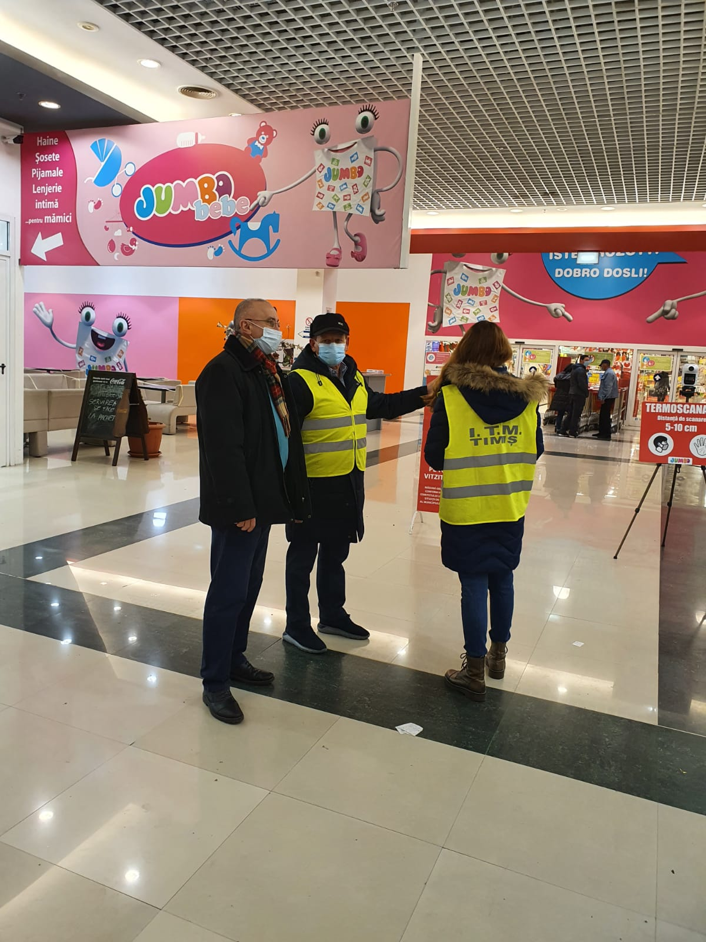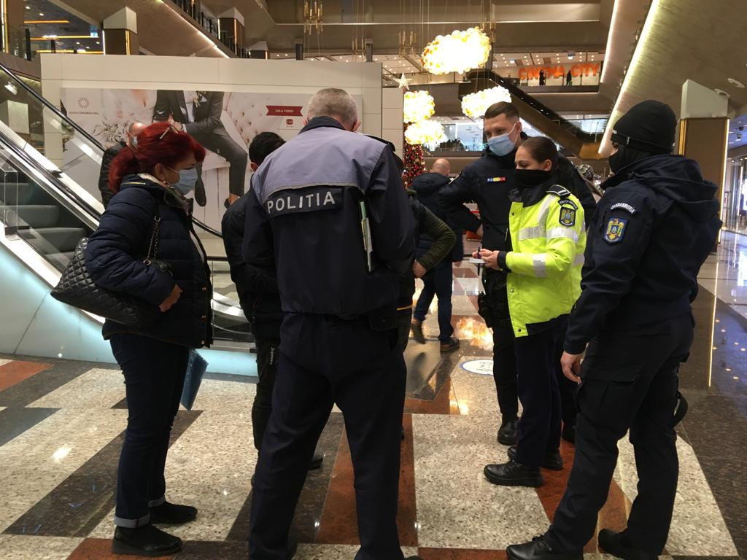

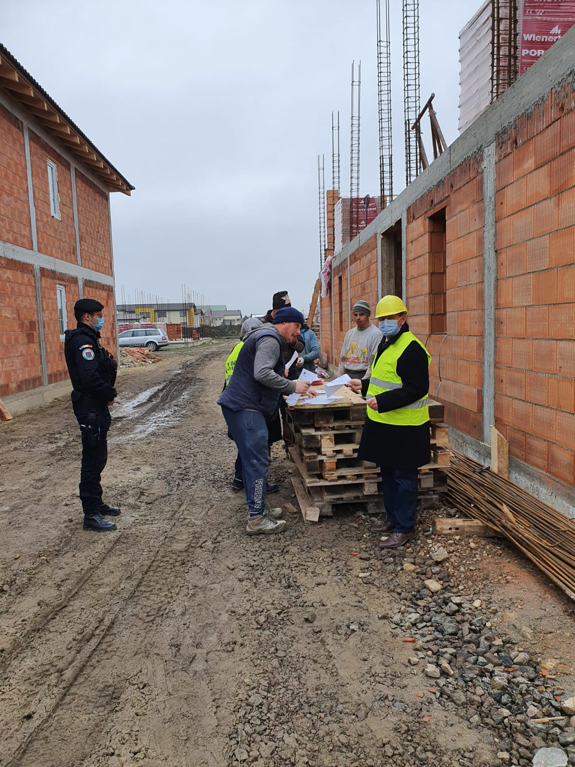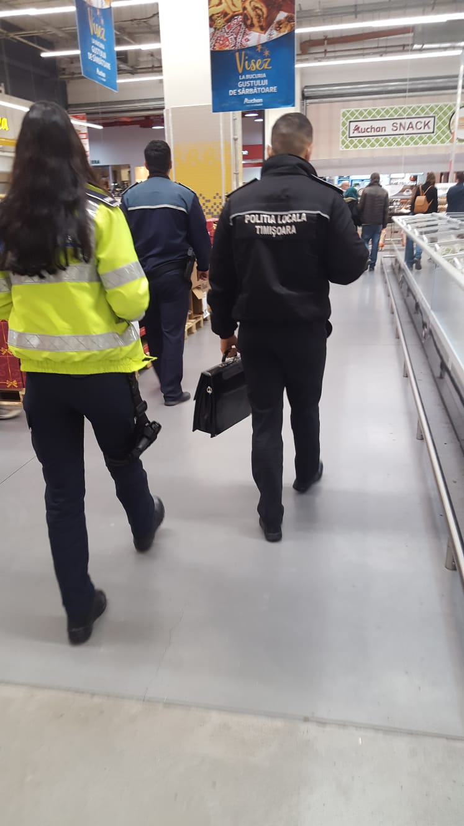

**COLECTIVUL INSPECTORATULUI TERITORIAL DE MUNCA TIMIȘ** are ca

obiectiv principal menținerea și creșterea nivelului înalt de încredere în

rândul angajatorilor și angajaților, răspunderea și receptivitatea la

sesizările angajaților, acestea fiind soluționate cu celeritate.

In toată această perioadă s-au înregistrat la I.T.M. Timiș un număr de **1.394 de** **sesizări** din care **toate au fost rezolvate.**

Dincele **1.394** de sesizări primite la instituția noastră , 7 **sesizări** au avut ca și conținut **prevenirea și combaterea răspândirii virusului SARS CoV-2** iar în majoritatea sesizărilor trimise la Inspectorat au fost semnalate :

* neplata salariilor restante
* neplata muncii suplimentare,
* nerespectarea clauzelor contractului colectiv de muncă
* munca în timp de repaus săptămânal
* prestarea activităţii de către salariaţii chemaţi de unii angajatori

deşi aceşti angajați aveau activitatea suspendată pentru a

beneficia de şomaj tehnic în activitate,

* lipsa instructajului de protecţia muncii,
* neutilizarea echipamentului de protecţie a muncii .

În anul 2021 CONDUCEREA ITM TIMIȘ a transmis tuturor angajatorilor din județul Timiș:

● informări,

● recomandări,

● scrisori pentru prevenirea infectării cu virusul SARS-COV 2 și alte

reglementări pentru munca nedeclarată și subdeclarată în număr de **4.718 de scrisori**.

Am organizat permanență zilnică la toate serviciile ale I.T.M. Timiș

între orele **0830 - 1630** și nu am întrerupt relația cu angajatorii și angajații, ghișeele Inspectoratului au fost deschise permanent în această perioadă.

**Vă informăm că, pe parcursul anului 2021, INSPECTORATUL TERITORIAL DE MUNCĂ TIMIȘ a acţionat cu tot efectivul de Inspectori de Muncă în controale atât pe timp de zi, pe timp de seară şi pe timp de noapte, inclusiv în zilele de sâmbătă şi duminică.**

În **anul 2021,** pe Piața Muncii a județului Timiș s-au produs un număr de

**612 evenimente**, din care:

**● 28 evenimente mortale, din care 16 cu moarte patologică**

**● 221 accidente cu incapacitate temporară de muncă**

**● 112 accidente ușoare**

**● 252 evenimente sunt în diferite faze de cercetare și avizare.**

**Evidențiem faptul că în cursul anul 2021 s-au efectuat cu 230 de controale mai multe față de anul 2020, iar ceilalți indicatori au scăzut.**

Astfel:

* Numărul persoanelor găsite prestând muncă fără forme legale de angajare, muncă nedeclarată (muncă la negru) a scăzut cu 55 de persoane față de anul 2020;
* Numărul amenzilor și sancțiunilor aplicate a scăzut cu 494 de sancțiuni față de anul 2020;
* Valoarea amenzilor aplicate a scăzut cu 624.100 RON față de anul 2020;
* Numărul accidentelor de muncă mortale produse a scăzut cu 22 față de anul 2020.

**Un fapt esențial este că piața muncii s-a menținut stabilă, în comparație cu anul 2019, înainte de pandemie, numărul contractelor active s-a menținut la aprox 300.000 de angajați.**

Nu au fost înregistrate disponibilizări semnificative.

De asemenea, pentru a menține stabilitatea pieței muncii din județul Timiș, am sprijinit angajatorii în a aduce forță de muncă din județele Mehedinți, Dolj, Gorj, Argeș, Satu Mare, Maramureș, Bistrița Năsăud, județele din zona Moldovei, precum și din afara comunității europene (Serbia, Republica Moldova, Vietnam, Sri Lanka, Nepal etc.) pentru a acoperi necesarul de forță de muncă.

**CONDUCEREA INSPECTORATULUI TERITORIAL DE MUNCĂ TIMIȘ, precum și TOȚI INSPECTORII DE MUNCĂ acționează prin toate formele și metodele specifice pentru informarea și conștientizarea tuturor angajatorilor și angajaților din județul Timiș de a respecta întocmai LEGISLAȚIA IN DOMENIUL RELAȚIILOR DE MUNCĂ ȘI A NORMELOR DE SECURITATE ȘI SĂNĂTATE ÎN MUNCĂ .**



**CU DEOSEBITĂ CONSIDERAȚIE,**

**INSPECTOR ŞEF**

**EC. KAŞAI PAVEL**